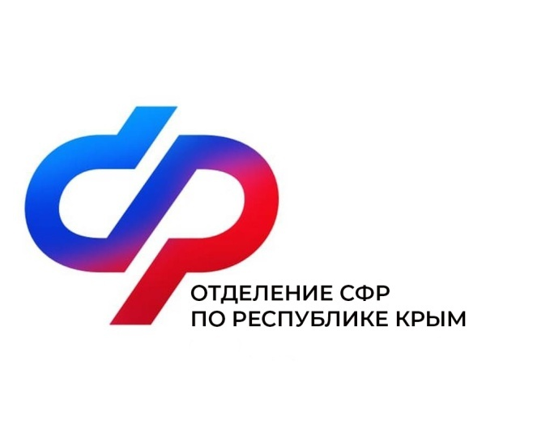

План мероприятий

Центра общения старшего поколения

в Первомайском районе

на ноябрь 2024 года

|  |  |  |
| --- | --- | --- |
| № | Наименование мероприятия | Дата проведения |
| 1 | Музыкально поэтическая гостиная «И в песнях и в стихах поэтов пусть расцветает край родной» | 1 ноября  в 14:00 |
| 2 | Финансовая грамотность с представителем ПАО РНКБ | 6 ноября  в 12:00 |
| 3 | Встреча с психологом | 13 ноября  в 11:30 |
| 4 | Психолог ЦРБ и специалист медстраха проведут семинар на тему: «Способы борьбы с антимикробной резистентностью. Правильное использование противомикробных препаратов» | 21 ноября  в 14:00 |
| 5 | Мероприятие посвященное ко Дню Матери | 25 ноября  в 14:30 |
| 6 | Компьютерная грамотность | 29 ноября  в 14:30 |